НАИМЕНОВАНИЕ

ВОЕННО-УЧЕБНЫХ ЗАВЕДЕНИЙ

ОБЩЕВОЙСКОВЫЕ ВУЗ:
- Московское общевойсковое командное училище (г. Москва).
- Казанское высшее танковое командное училище (г. Казань),
- Новосибирское высшее военное командное училище. 4. Дальневосточное высшее общевойсковое командное училище
(г. Благовещенск)

ВОЕННО-КОСМИЧЕСКИЕ СИЛЫ:
1. ВУНЦ ВВС "Военно-воздушная академия" (г. Воронеж). 2. ВУНЦ ВВС "Военно-воздушная академия" (филиал г.Сызрань). 3. ВУНЦ ВВС "Военно-воздушная академия" (филиал ^Челябинск). 4. Краснодарское высшее военное училище нетчиков. 5. Военно-космическая академия (г. Санкт- Петербург). 6. Военная академия воздушно-космической эбороны (г. Тверь). 7. Ярославское высшее военное училище противовоздушной обороны.

ВОЕННО-МОРСКОЙ ФЛОТ:
1 ВУНЦ ВМФ "Военно-морская академия" (г. Санкт- Петербург) военный институт (военно-морской). 2. ВУНЦ ВМФ Военно-морская академия (г. Санкт-Петербург) военный институт (военно-морской политехнический). 3. ВУНЦ ВМФ 'Военно-морская академия" (филиал г. Калининград). 4. Тихоокеанское высшее военно-морское училище (г.Владивосток). 5. Черноморское высшее военно-морское училище (г. Севастополь^

РАКЕТНЫЕ ВОЙСКА СТРАТЕГИЧЕСКОГО НАЗНАЧЕНИЯ:
1. Военная академия РВСН (г. Балашиха Московская обл. ). 2. Военная академия РВСН (филиал г.Серпухов Московская обл.). ВОЙСКА СВЯЗИ: Л
1. Военная академия связи (г. Санкт-Петербург). 2. Краснодарское высшее военное училище (спец. связь) МАТЕРИАЛЬНО-ТЕХНИЧЕСКОЕ ОБЕСПЕЧЕНИЕ (МТО):
1. Военная академия МТО (г. Санкт-Петербург). 2. Военная академия МТО (Т. Санкт-Петербург) военный институт (железнодорожных войск и военных сообщений) 3. Военная академия МТО (г. Санкт-Петербург), военный институт (инженерно-технический). 4. Военная академия МТО (филиал г. Вольск, Саратовская обл.). 5. Военная академия МТО (филиал г. Пенза). 6. Военная академия МТО (филиал г. Омск) ОТДЕЛЬНЫЕ РОДА ВОЙСК ВООРУЖЕННЫХ сил РФ: ;
1. Рязанское высшее воздушно-десантное командное училище (военный институт). 2. Тюменское высшее военно-инженерное командное училище (военный ииститут).3. Михайловская зоенная артиллерийская академия (г. Санкт-Петербург). 4. Военная академия войсковой противовоздушной обороны ВС РФ (г. Смоленск). 5. Военная академия РХБ защиты (г,Кострома). 6. Череповецкое ВВИУ радиоэлектроники (г. Череповец). 7. Военный университет (г. Москва.) 8. Военно- иедицинекая академия (г. Санкт-Петербург). 9. Военный институт физической культуры (г. Санкт-Петербург).

ВУЗЫ ФСВНГ, МЧС:
1. Санкт-Петербургский военный институт ФСВНГ РФ. 2. Саратовский военный институт ФСВНГ РФ. 3. Пермский зоенный институт ФСВНГ РФ. 4. Новосибирский военный институт ФСВНГ РФ. 5. Академия гражданской защиты МЧС
(г. Москва). '

ПОРЯДОК ПРЕДСТАВЛЕНИЯ РЕЗУЛЬТАТОВ ЕГЭ В ВУЗ
Каждый гражданин РФ, поступающий в ВУЗ, представляет в приемную комиссию ВУЗ результаты сдачи ЕГЭ.
Граждане, выпускники предыдущих лет, получившие средие- профессионалы-юе образование, имеют право сдать ЕГЭ при ВУЗ.
По каким именно учебным предметам нужны результаты сдачи ЕГЭ в каждый конкретный ВУЗ можно узнать на официальном сайте МО РФ или в военном комиссариате города (района) по месту жительства.

В зависимости от выбранной воинской

специальности обязательно наличие результатов ЕГЭ: Командные факультеты (общевойсковая академия, ВДВ):
русский язык, математика, обшествозиание

Инженерные специальности (связь, военно- космическая оборона, инженерные войска, артиллерия):
русский язык, физика, математика

Военная медицина:
русский язык, химия, биология

Для обучения по другим воинским специальностям:
география, история. информатика и ИКТ, иностранный язык

Минимальные требования к результатам сдачи ЕГЭ:
по русскому языку 36 бал.; по математике 27 бал.; по физике 36 бал.; по химии 36 бал.; по информатике и ИКТ 40 бал.; по биологии 36 бал.; по истории 32 бал.; по географии 37 бал.; по обществознанию 42 бал.; по иностранным языкам 22 бал..
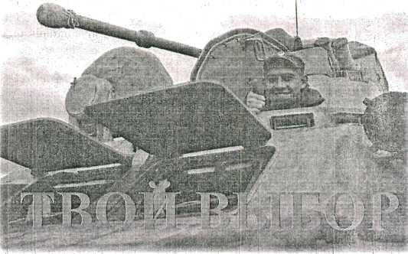

На сегодняшний день более 1000 Ваших земляков проходят обучение в военно-учебных заведениях Министерства обороны РФ. |
Они решили посвятить себя одной из самых почетной и престижной профессии-ЗАЩИТНИКА ОТЕЧЕСТВА.
Уровень популярности профессии офицера за последние годы вырос, в том числе в связи с существенным усилением материальных и социальных стимулов прохождения военной службы в целом.
ТОЛЬКО КУРСАНТЫ ВОЕННО-УЧЕБНЫХ
ЗАВЕДЕНИЙ бесплатно получают престижное высшее образование, находясь на полном государственном обеспечении.
ТОЛЬКО ВЫПУСКНИКАМ ВОЕННО-УЧЕБНЫХ
ЗАВЕДЕНИЙ гарантировано трудоустройство и! получение диплома общегосударственного образца о наличии образования по избранной специальности. Специалистам такой квалификации всегда рады не только в рядах Вооруженных сил.
ТОЛЬКО ОФИЦЕР 'имеет возможность бесплатного получения жилья на свою семью в избранном им месте жительства.
Вооруженные силы РФ получают самые современные образцы военной техники. Использовать в полном объеме весь заложенный в -них потенциал сможет лишь высококлассный специалист, имеющий широчайший кругозор, умеющий принимать быстрые и обоснованные решения в любой обстановке, не боящийся брать на себя ответственность за принятое решение.
Именно в таких специалистах сейчас нуждается страна. Вы тоже сможете стать одним их них и укрепляя ряды достойнырс защитников Отечества,
В 2016 году военным комиссариатом Свердловской области было отобрано и направлено для поступления в военно-учебные заведения 1191 чел., из них поступило 519 (на 195 чел. большф, чем в 2015 г.), в 2017 году: убыло в ВУЗы 1223 чел., из них поступило - 607 чел. Они уже сделали свой выбор Они поставили перед собой цель и достигнут ее. * j
ПРИШЛО И ТЕБЕ ВРЕМЯ ВЫБИРАТЬ. j
Военный комиссариат Свердловской области предлагает Вам возможность получить достойное образование в 40 военноучебных заведениях, попробовать себя на прочность, воспитать в себе? целеустремленность и напористость, ответив себе на один из самых главных вопросов для каждого человека: Кем -быть?
ПОДУМАЙ! И СДЕЛАЙ СВОЙ ВЫБОР!!!
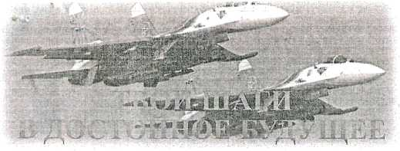

с 1 ноября по 25 декабря:
- прийти в Военный комиссариат (далее ВК) по месту жительства и УТОЧНИТЬ перечень военно-учебных заведений (ВУЗ), порядок поступления в них;
- выбрать для поступления 2-3 ВУЗ;
- уточнить список общеобразовательных предметов, по которым будут необходимы результаты ЕГЭ для поступления в выбранный ВУЗ;
- в В К получить перечень документов, необходимых для формирования личного дела кандидата;
- в В К заполнить анкеты, для оформления допуска к сведениям, составляющих государственную тайну.

с 10 января по 25 марта:
- собрать все документы для формирования личного дела кандидата. указанные в выданном перечне, и сдать их в ВК;
- уточнить в ВК сроки и порядок прохождения областной военно-врачебной комиссии;
- продолжить свою личную подготовку для поступления в военно-учебное заведение;

с 30 марта по 20 мая:
- пройти медицинское обследование на областной военно-врачебной комиссии;
- завершить сбор документов для формирования личного дела кандидата;
- контролировать отправку личного дела в военноучебное заведение;

. с 21 мая по 1 июля:
- закончить свою личную подготовку для поступления в военно-учебное заведение;
- после получения из военно-учебного заведения вызова прибыть в ВК и получить воинские перевозочные документы для БЕСПЛАТНОГО проезда в ВУЗ
..'4 _{f}
НИН

с 1 по-10 июля (согласно вызова из ВУЗ) УБЫТЬ и ПОСТУПИТЬ в ВУЗ
ИНФОРМАЦИЯ К РАЗМЫШЛЕНИЮ:
• приемные комиссии военно-учебных заведений работают с 1 по 30 июля. ЕСЛИ ТЫ НЕ ПОСТУПИЛ в военное образовательное учреждение, то УСПЕВАЕШЬ ПОСТУПАТЬ В ГРАЖДАНСКОЕ УЧЕБНОЕ ЗАВЕДЕНИЕ.
* время обучения в военно-учебном заведении засчитывается в общий стаж военной службы
- при нежелании офицера (прапорщика) продлить свой первый контракт и увольнении из рядов ВС РФ, он будет являться высококласспым специалистом, имеющим общий трудовой стаж 10 лет, стаж работы по специальности 5 лет. Это значительно упрощает его достойное трудоустройство в дальнейшем;
- при Увольнении из рядов ВС РФ офицер (прапорщик), ИМЕЕТ:
- ПЕНСИЮ по выслуге лет (от 25000 руб.),
- квартиру в избранном, месте жительства на себя и свою семью;
- возможность продолжения трудовой деятельности в любой организации с учетом своего служебного опыта по организации и руководству персоналом при выполнению широкого спектра задач.
- УТОЧНЕННУЮ ИНФОРМАЦИЮ о правилах приема в ВУЗы МО РФ, перечень необходимых результатов по ЕГЭ для каждого учебного заведения МО, ФСВНГ РФ, можно получить:
- на официальном сайте Министерства Обороны РФ в разделе образование (mil.ru);
- в Военном комиссариате Свердловской области по телефону 8(343) 371-19-02
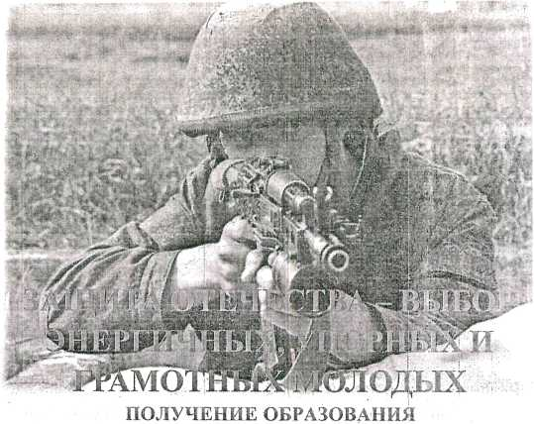
В ВОЕННО-УЧЕБНЫХ ЗАВЕДЕНИЯХ

ВЫСШЕЕ ПРОФЕССИОНАЛЬНОЕ ОБРАЗОВАНИЕ: срок обучения - 5 лет
Выпускникам присваивается воинское звание ЛЕЙТЕНАНТ.
Всем выпускникам военно-учебных заведений выдается ДИПЛОМ ГОСУДАРСТВЕННОГО;ОБРАЗЦА о высшем образовании, позволяющий работать по избранной специальности в любой сфере деятельности.
ПРЕИМУЩЕСТВА ОБУЧЕНИЯ В ВОЕННЫХ УЧЕБНЫХ ЗАВЕДЕНИЯХ
АБИТУРИЕНТ - бесплатный проезд к месту поступления и обратно, - бесплатное проживание; питание;
КУРСАНТ - бесплатное обучение, проживание, питание, бесплатный проезд к месту проведения летнего отпуска и обратно; бесплатное получение водительского удостоверения на категории "В", ^{М}С; еэюемесяйное денежное довольствие от 15 000 до 25 000 руб. (первый курс - 2000 руб.). |
ВЫПУСКНИК - гарантированное трудоустройство; денежнре довольствие лейтенанта от 45 тыс. руб.; бесплатный переезд, провоз личного имущества (до 20 тонн) к месту службы (к избранному месту жительства при увольнении) военнослужащего и членов его семьи, выделение денежных средств для приобретения собственного жилья на семью военнослужащего.
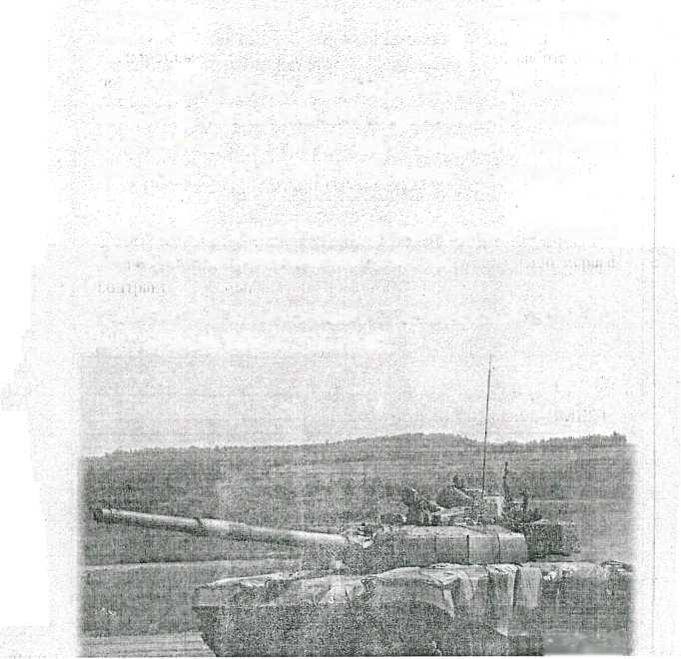
Только в МО РФ, ФСВНГ РФ, МЧС РФ после | увольнения БЕСПДАТНОЕ ПОЛУЧЕНИЕ ЖИЛЬЯ

